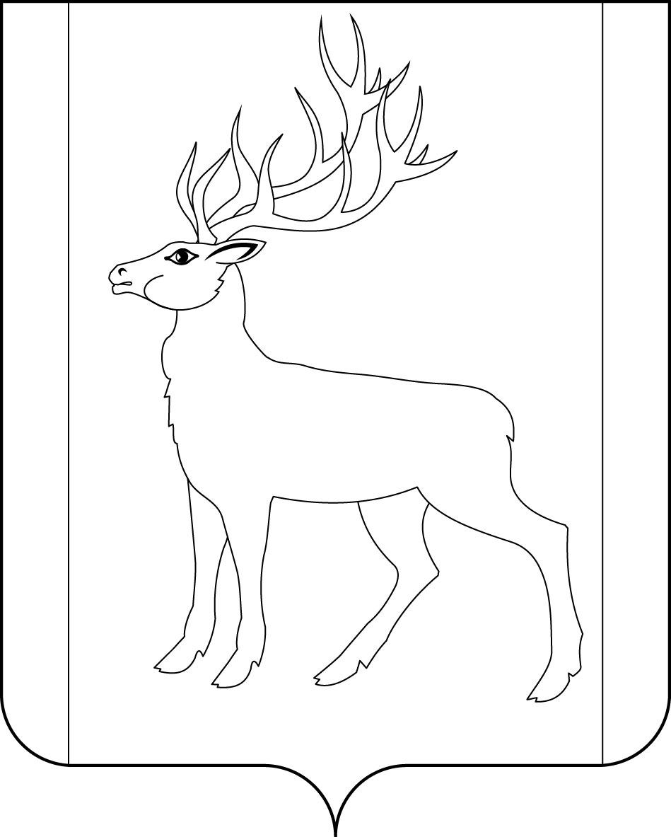

РОССИЙСКАЯ ФЕДЕРАЦИЯ

ИРКУТСКАЯ ОБЛАСТЬ

Д У М А
МУНИЦИПАЛЬНОГО ОБРАЗОВАНИЯ КУЙТУНСКИЙ РАЙОН
шестого созыва

П О С Т А Н О В Л Е Н И Е

01 августа 2019 г. р.п. Куйтун № 17

О проведении совместного заседания постоянного комитета и постоянной комиссии

Руководствуясь пунктом 4 статьи 29 Устава муниципального образования Куйтунский район, статьей 30 Регламента Думы муниципального образования Куйтунский район
ПОСТАНОВЛЯЮ:

- Провести совместное заседание постоянного комитета местного бюджета и постоянной комиссии по регламенту и депутатской этике Думы муниципального образования Куйтунский район 06 августа 2019 года в 14-00.
- Довести до сведения депутатов Думы муниципального образования Куйтунский район время, место проведения совместного заседания, вышеуказанных постоянных комитетов Думы муниципального образования Куйтунский район.

Председатель Думы
муниципального образования
Куйтунский район Л.В. Молоцило

